西安电子科技大学

计算机与网络安全综合实验 课程实验报告

实验名称 配置ACL

网络与信息安全 学院 2318039 班
成 绩

姓名 曹爱琳 学号 23049200499
同作者 无
实验日期 2026 年 4 月 11 日

指导教师评语：

指导教师：
年 月 日
实验报告内容基本要求及参考格式
一、实验目的
二、实验所用仪器（或实验环境）
三、实验基本原理及步骤（或方案设计及理论计算）
四、实验数据记录（或仿真及软件设计）
五、实验结果分析及回答问题（或测试环境及测试结果）

ACL基础

一、实验目的
1. 配置H3C路由器基本ACL。

二、实验要求
1. 熟练掌握网络配置能力。
2. 熟练掌握ACL基本配置。

三、实验步骤
（按照“ACL手册”内容依次对实验主要步骤进行截图并加以简单文字描述，不允许从老师所给文档中截图）
在具体实验前,先将两台终端PC分别用console电缆连接到所用的两台路由器的console口,并用一根交叉双绞线将两台路由器的E0/0接口相连,两台PC分别也用交叉双绞线连接到两台路由器的E0/1接口。
- 首先清除路由器当前的配置，在用户模式下直接执行reset save和reboot指令（此处以路由器R1为例）
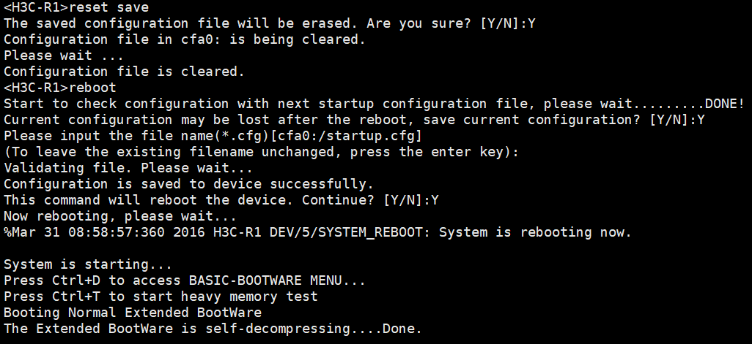
- 重启后进入系统模式，并重命名路由器为H3C-R1（此处在清除配置前已更改）
- 先对路由器R1的端口配置IP和掩码，按如下内容设置
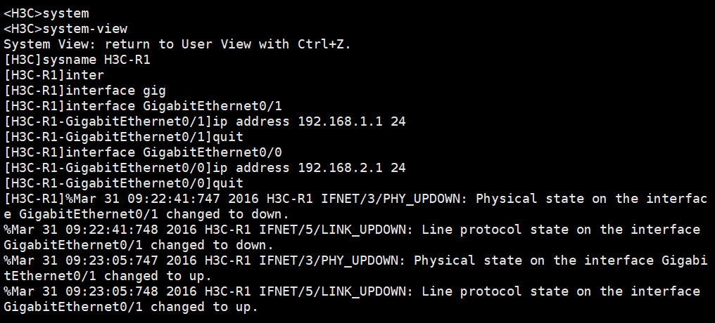
- 对路由器R2的端口配置IP地址和掩码如下

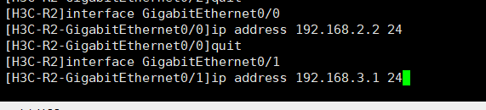
- 配置终端PC1和PC2的子网掩码和默认网关（左为PC1，右为PC2）

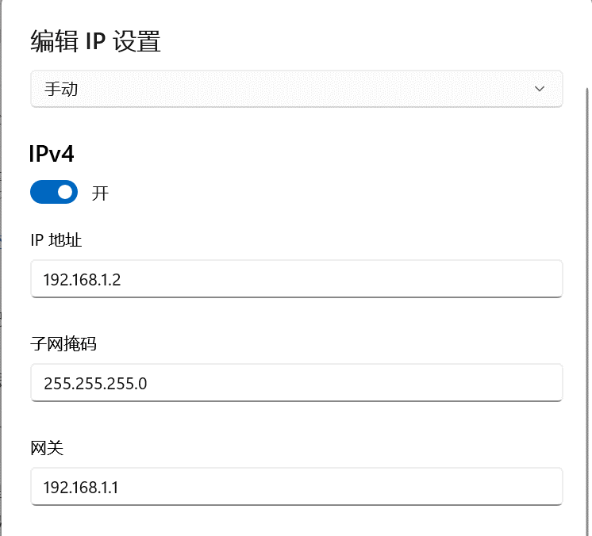

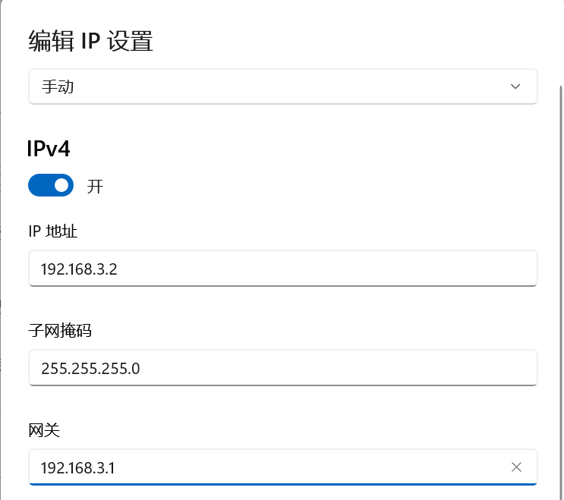
- 为避免干扰，在实验中关闭WLAN和防火墙
在Windows 11中，通过以下方式禁用无线局域网连接。
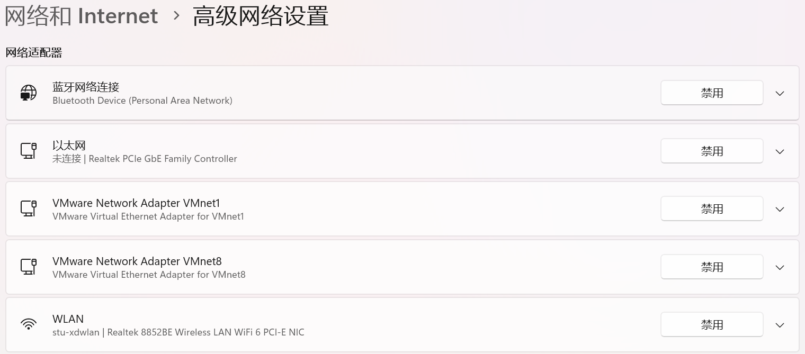
同时通过“打开设置->隐私与安全性->Windows安全中心->防火墙和网络保护”以下方式关闭防火墙
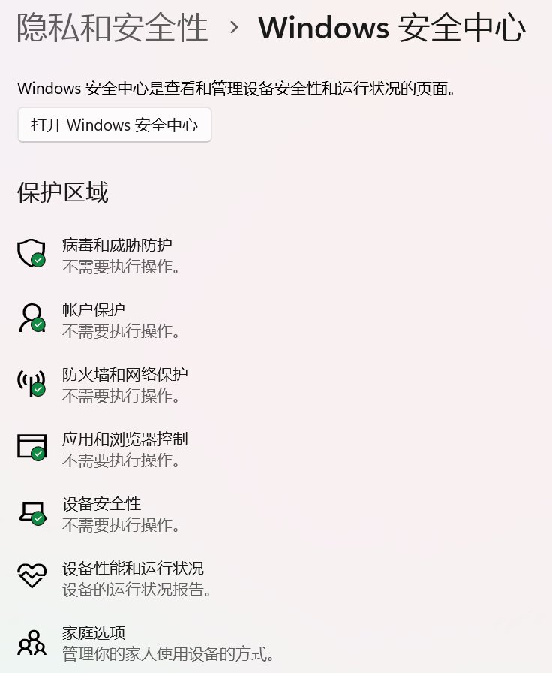
- 在路由器H3C-R1和H3C-R2上配置静态路由如下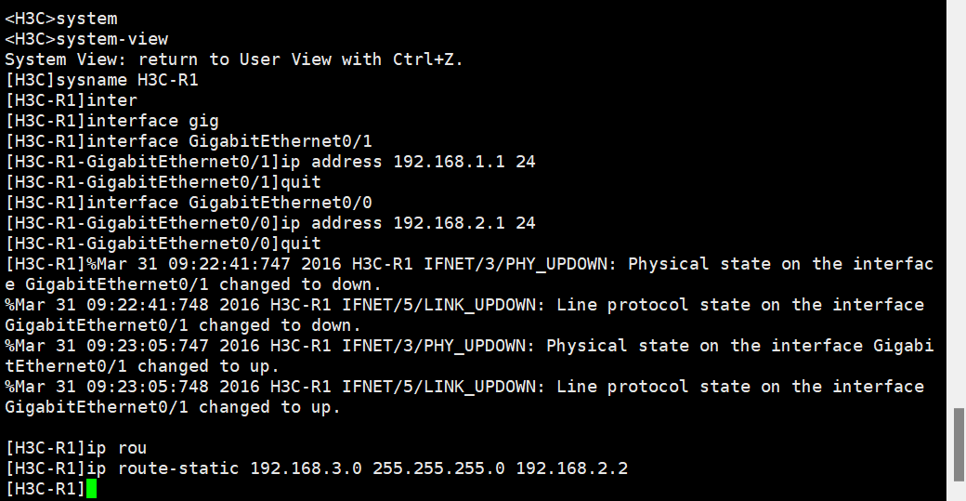
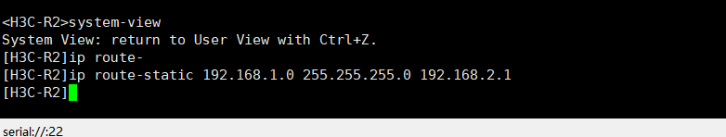
- 在命令行窗口中测试PC1和PC2的相互连通性
使用PC1 ping PC2

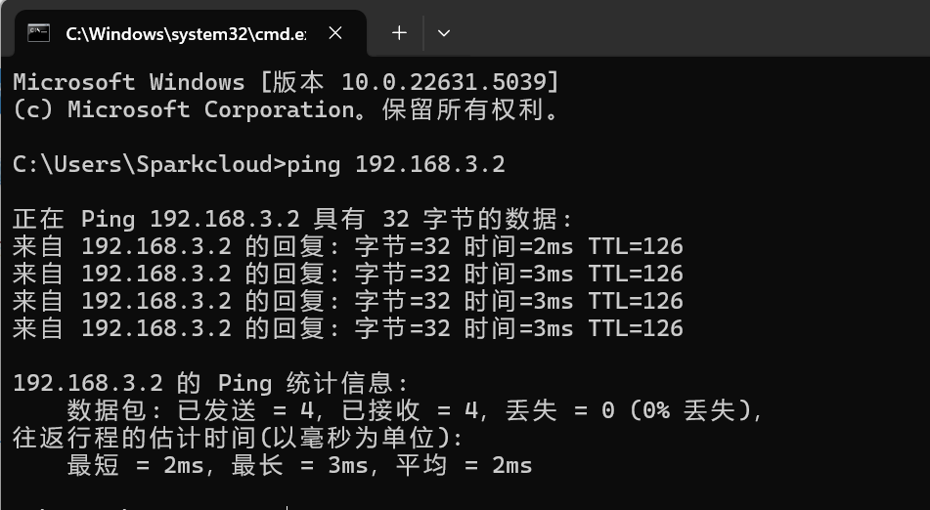
使用PC2 ping PC1

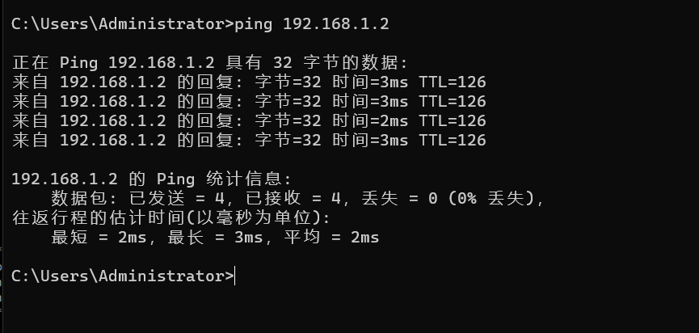

- 启用ACL，在H3C-R1中设置基本ACL对发送的数据包进行过滤
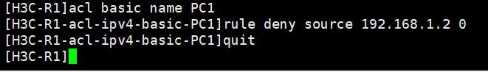
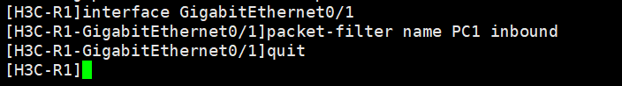
- 此时再重新测试PC1和PC2间的连通性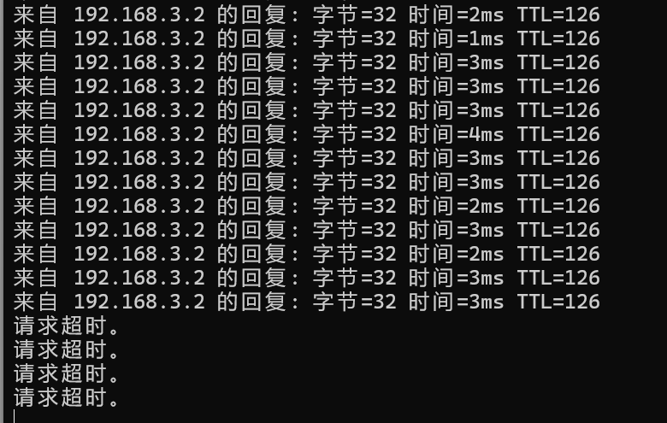
可以看到PC1 ping PC2是无法成功的，同理PC2 ping PC1也是如此

四、实验结果及分析
1. 实验过程中遇到什么问题，如何解决的？通过该实验有何收获？
串口驱动掉了，删除了驱动然后重新下载驱动，连上了。
通过本次实验，我掌握了 H3C 路由器基本 ACL 和高级 ACL 的配置方法，熟悉了访问控制列表的创建、调用及应用过程。实验过程中，通过配置不同的 ACL 规则，实现了对网络数据包的过滤和访问权限控制，加深了对 ACL 工作原理的理解。同时，我还学习了静态路由配置、Telnet 远程管理以及网络连通性测试等相关操作，掌握了利用 display 等命令查看和排查 ACL 配置问题的方法。通过实际操作，我进一步提高了网络设备配置能力和故障分析能力，对网络安全中的访问控制机制有了更加深入的认识。
2. 请按照PPT中第10页表格的格式，给出你实际实验时所使用的数据。
设备名称 | 接口名称 | IP地址
H3C-R1 | E0/0 | 192.168.2.1/24
H3C-R1 | E0/1 | 192.168.1.1/24
H3C-R2 | E0/0 | 192.168.2.2/24
H3C-R2 | E0/1 | 192.168.3.1/24
PC1 | E0/0 | 192.168.1.2/24
PC2 | E0/0 | 192.168.3.2/24

3. 请使用Packet Tracer绘制本实验拓扑图，并且说明，如果PC1的IP地址改为192.168.5.2，H3C-R1的哪个端口要做相应修改，应该改成什么？这时候PC1的默认网关要改成什么？
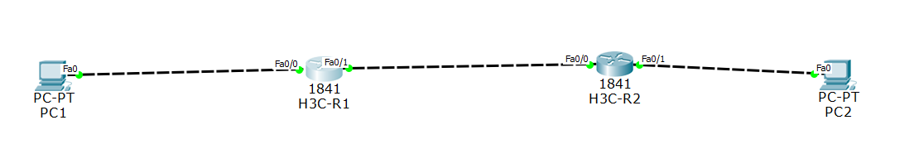
H3C-R1的E0/1端口做更改，改为192.168.5.1，PC1的默认网关也改为192.168.5.1
4. 请使用自己的语言对以下实验核心代码做以简单解释
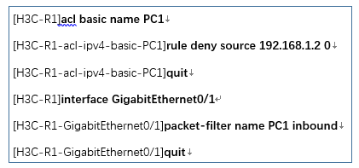
意思是，建立了一条规则叫做PC1,这条规则的内容是拒绝来自192.168.1.2 0的报文，然后把这条规则应用在了G0/1端口的入方向

配置高级ACL实现包过滤

一、实验目的
1. 配置H3C路由器高级ACL及实现包过滤防火墙配置；
2. 熟悉ACL查看、监测和调试的相关命令；

二、实验要求
1. 2台具有4个以太网接口的路由器；
2. 3台装有Windows系列操作系统的PC（台式机或笔记本）；
3. 4条双绞跳线（交叉线）；

三、实验步骤
1. 配置高级ACL实现包过滤
（截取你自己的配置界面，并配以简单文字解释重要命令的含义。）
- 先重新为H3C-R1和H3C-R2配置静态路由
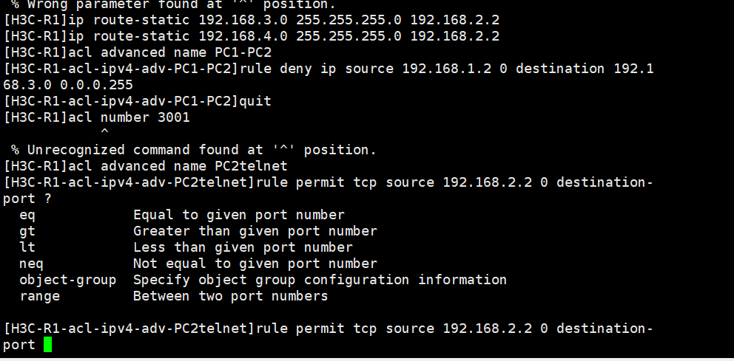

- 在H3C-R1中创建ACL控制条目“PC1-PC2”，并设置拒绝PC1向PC3所在子网的数据发送

- 在H3C-R1中创建ACL控制条目“PC2telnet”，并允许PC1向H3C-R1启用telnet
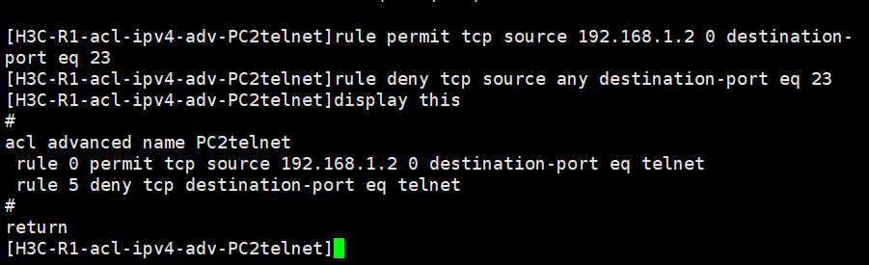
在display中可见该控制允许PC1来远程控制H3C-R1路由器
- 再对H3C-R1的千兆以太网接口E0/0和E0/1设置过滤器
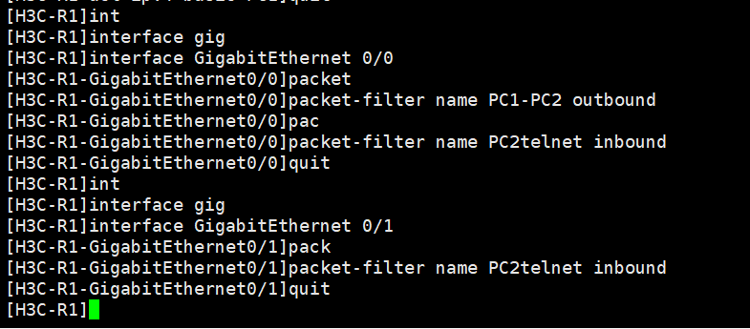
- 对H3C-R2的千兆以太网口E0/2添加IP设置和掩码
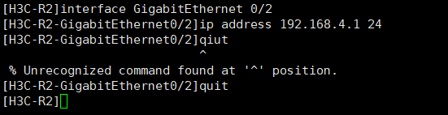

2. 从PC1上，使用ping命令访问PC2的IP地址192.168.3.2，测试连通性
（截取你自己的配置界面，并配以简单文字解释重要命令的含义。）
使用PC1 ping PC2(192.168.3.2)

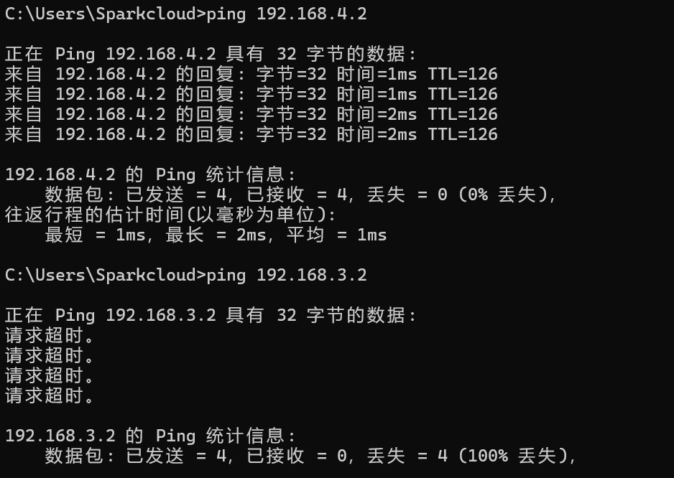

3. 从PC1上，使用ping命令访问PC2的IP地址192.168.4.2，测试连通性
（截取你自己的配置界面，并配以简单文字解释重要命令的含义。）
PC1 ping PC3(192.168.4.2)


4. 在H3C-R2上测试使用telnet访问H3C-R1
（截取你自己的配置界面，并配以简单文字解释重要命令的含义。）
在上述过程配置完成后，由于PC2telnet拒绝了其他地址向H3C-R1的telnet连接，直接尝试H3C-R2使用telnet访问H3C-R1是不可行的，添加配置如下：
此时对于PC2telnet控制拥有下列内容
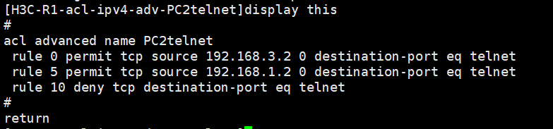
经此更改后，重新尝试telnet连接得到如下结果
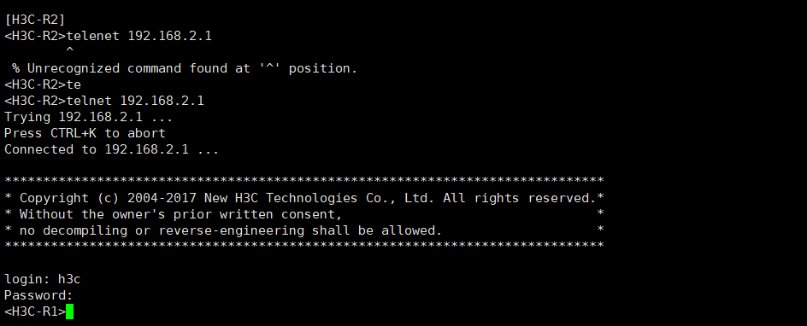
并且PC1也可以通过telnet的方法访问H3C(这里忘了截图)
五、实验结果及分析
1. 整个实验过程中遇到什么问题（有截图最好），如何解决的？通过该实验有何收获？
一开始（上午）可以通过PC1telnet访问R1,但是R2却不可以，这时候开始查看手册，发现手册的规则描述有误，接下来找到了显示ACL规则的display命令,检查了ACL规则，发现这条规则是允许PC1进入，但是没有允许R2进入，下午来的时候设备重新上电，配置清除，这时候重新配置规则的时候就按照该有的规则来，允许了R2（就像上述实验步骤一样），最后结果也是符合预期，让允许访问的IP都可以访问这个telnet服务。

